PARTE I. Conociendo el Proyecto
A Revisando línea base
- En el directorio descarguen los archivos contenidos de forest.zip. Revisen el código: (a) ¿Cuántos paquetes tiene? (b) ¿Cuál es el propósito del paquete presentación? (c) ¿Cuál es el propósito
del paquete dominio?
Rta a: el código tiene 2 paquetes tiene los paquetes presentación y dominio
Rta b: el propósito del paquete presentación es que almacena el GUI con el fin de mostrar una interfaz grafica para el usuario
Rta c: el porpositodel paquete dominio almacnear toda la parte lógica de interacción entre objetos, que no necesariamente teben tener representación grafica

- Revisen el paquete de dominio, (a)¿Cuáles son los diferentes tipos de componentes de este paquete? (b) ¿Qué implica cada uno de estos tipos de componentes?
Rta a: tenemos 3 clases y una interfaz donde hay 1 abstracta es decir tendríamos 3 tipos de componentes interfaz, clase abstracta y clase concreta:
Rta b: la interfaz implica que una clase va implementar sus métodos los cuales no están definidos o son abstractos entonces los métodos no van a tener una lógica de negocio no puede ser instanciada , la clase abstracta es una clase la cual tiene atributos y algunos métodos concretos o implementados pero que algunos de sus métodos no están implementados o son abstractos, este al igual que la interfaz tampoco puede ser instanciado y la clase concreta tiene todos métodos implementados o con una lógica de negocio y puede ser instanciada
- Revisen el paquete de presentación, (a) ¿Cuántos componentes tiene? (b) ¿Cuántos métodos públicos propios (no heredados) ofrece?
Rta a: tiene un componente que contiene 2 clases la primera extiende al JFrame y el segundo extiende al JPanel
Rta b: tiene 6 metodos propios, entre ellos, el constructor, prepareElements, prepareActions, ticTacButtonAction, getTheForest, main.

- Para ejecutar un programa en java, (a) ¿Qué método se debe ejecutar? (b) ¿En qué clase se encuentra?
Rta a: se ejecuta el main (String [] args)
Rta b: Se encuentra en ForestGUI

- Ejecuten el programa. (a) ¿Qué funcionalidades ofrece? (b) ¿Qué hace actualmente? (c)¿Por qué?
Rta a: genera una matriz de celdas de 25 x 25 que en el futuro se va a usar para realizar la simulación, y se ofrece un botón tic tac.
Rta b: el botón actualmente no hace nada solo cambia de color
Rta c: porque el método ticTacButtonAction() llama a 2 métodos el forest.ticTac() y el photo.repaint() el photo.repaint() funciona correctamente pero el forest.ticTac() esta vacío por ende no realiza ninguna acción.

B Realizando ingeniería inversa. Arquitectura General
- Consulten el significado de las palabras package e import de java. (a) ¿Qué es un paquete? (b)¿Para qué sirve? (c)¿Para qué se importa? (d) Expliquen su uso en este programa.
Rta a: es un contenedor que agrupa clases, interfaces y subpaquetes relacionados, funcionando como una carpeta.
Rta b: nos ayuda a organizar el código, evitar conflictos y controlar la visibilidad
Rta c: se importa para no escribir todo su codigo y poder tener acceso a las otras clases e interfaces
Rta d: usamos el package para organizar en 2 carpetas nuestras clases e interfaces para que sea mas ordenado, y el import lo usamos en la mayoría de clases para poder utilizar varias clases o tipos, ya definidos previamente por java como ArrayList o Stack además en otras clases si queremos usar métodos fuera de un package importamos el paquete y poder usar todas sus clases.
- Revisen el contenido del directorio de trabajo y sus subdirectorios. Describan su contenido. (a) ¿Qué coincidencia hay entre paquetes y directorios?
Rta a: cada paquete tiene su propio directorio

- Adicionen al diseño la arquitectura general con un diagrama de paquetes en el que se presente los paquetes y las relaciones entre ellos. Consulte la referencia en Moodle.

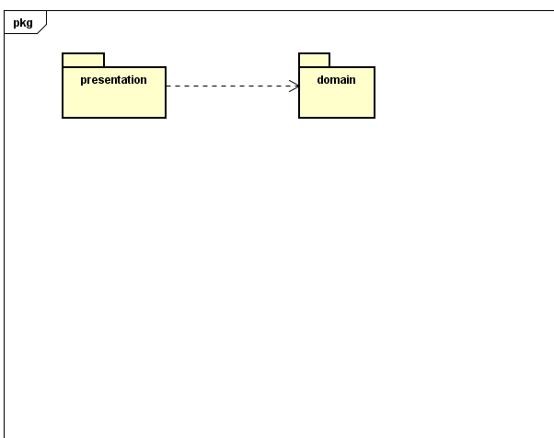

C Realizando ingeniería inversa. Arquitectura detallada
- Para preparar el proyecto para MDD. Completen el diseño detallado del paquete de dominio. (a) ¿Qué componentes hacían falta?
Falta el tree y thingP

